Didaktische Handreichung: Aufgabe Gleichung lösen 2

Merkmale der Aufgabe
Leitidee | Funktionaler Zusammenhang (L4)
Allgemeine Kompetenz | Mit symbolischen/formalen/technischen Elementen umgehen (K5)
Anforderungsbereich | I
Kompetenzstufe | 3

Aufgabenbezogener Kommentar
Diese Aufgabe gehört zur Leitidee Funktionaler Zusammenhang (L4), da die Lösung einer Gleichung zu ermitteln ist.
Hierzu können die vorgegebenen Werte für die Unbekannte in die Gleichung eingesetzt werden und kann überprüft werden, ob diese die Gleichung erfüllen. Alternativ kann die Gleichung nach der Unbekannten x aufgelöst und das Ergebnis mit den vorgegebenen Werten abgeglichen werden (K5).
Da es sich hier um eine vertraute Form einer Gleichung handelt, gehört diese Aufgabe zu Anforderungsbereich I.
Folgende Schwierigkeiten und Fehler sind zu erwarten:
- 1. Antwortalternative (Fehllösung: -5): Anstatt 16 zu subtrahieren, wird 16 zu 14 addiert und die Summe 30 anschließend durch -6 dividiert (K5).
- 2. Antwortalternative (Fehllösung: -1/3): Beim Dividieren durch -6 kommt es zu einem Vorzeichenfehler (K5).
- 4. Antwortalternative (Fehllösung 3): Im letzten Rechenschritt werden Divisor und Dividend vertauscht (K5).
- 5. Antwortalternative (Fehllösung: 4): Im letzten Rechenschritt wird 6 addiert (K5).

Anregungen für den Unterricht
Treten bei der Bearbeitung der Aufgabe Schwierigkeiten auf, kann den Schülerinnen und Schülern das Grundprinzip einer Gleichung – die Gleichheit beider Seiten – wiederholend vor Augen geführt werden. Dies kann leicht mittels einer Balkenwaage geschehen. Hierauf aufbauend können die Umformungsregeln, unterstützt durch die Arbeit mit der Balkenwaage, nochmals thematisiert werden und können diese anhand einer Bilderfolge zu verschiedenen „Zuständen“ der Balkenwaage eingeübt werden. Bei Bedarf kann dies unter Verwendung geeigneter Materialien (z. B. Kugeln, Bauklötze) anhand einer Balkenwaage geschehen.
Das Arbeiten mit der Balkenwaage kann dem Umformen einer Gleichung im Unterricht auf folgende Art und Weise gegenüber gestellt werden.
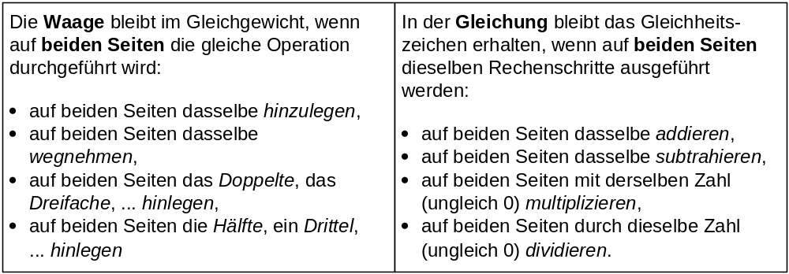
Vorbereitend oder auch begleitend können andere Möglichkeiten, einfache Gleichungen zu lösen, thematisiert werden. Neben dem systematischen Probieren bietet sich insbesondere das Lösen einer Gleichung mittels Umkehroperationen an, da dieses dem Lösen einer Gleichung durch Umformen entspricht. Da es die meisten Schülerinnen und Schüler aus der Arbeit mit den Grundrechenarten jedoch gewöhnt sind mit Umkehroperationen umzugehen, wird ihnen dieser Zugang zum Lösen von Gleichungen wahrscheinlich weniger Schwierigkeiten bereiten. Anschließend kann leicht auf die Äquivalenzumformungen übergeleitet werden.

